### 1.2.2. Quadratische Funktionen

DEF: Eine Funktion der Form f(x) =ax2 + bx +c (a ≠ 0; a, b, c ∈ R) heißt eine Funktion zweiten Grades oder auch QUDRATISCHE FUNKTION.

Beispiel:  (Scheitelpunktsform 

S (–d; e))

Diese Funktion hat ihren Scheitelpunkt bei S (–1; –2) und ist mit dem Faktor  gestaucht.



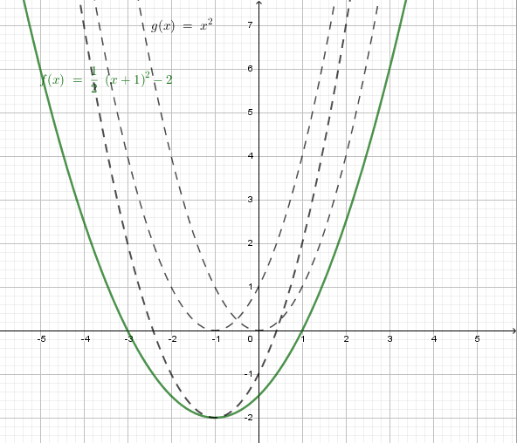

 🡪  

* Die Funktion  wird um –1 Einheiten (–d Einheiten) auf der x – Achse verschoben 🡪 .
* Die Funktion  wird um –2 Einheiten (e Einheiten) in Richtung der y – Achse verschoben 🡪 .
* Die Funktion  wird mit dem Faktor  gestaucht (mit dem Faktor a gestreckt bzw. gestaucht) 🡪 

Kurvendiskussion:

Scheitelpunkt: S (–1|–2)

DB: x ∈ R

WB: y ≥ –2; y ∈ R

kleinster Funktionswert: ymin = –2

Monotonie: x < –1 monoton fallend

x > –1 monoton steigend

Schnittpunkt mit der y-Achse: PS (0|–1,5)

Nullstelle: 

Umwandeln der Scheitelpunktsform in die allgemeine Form:



Binomische Formel auflösen

Ausmultiplizieren

absolutes Glied zusammenfassen

Dieser Weg lässt sich auch umkehren:



Streckungsfaktor ausklammern

quadratische Ergänzung bilden

Binom schreiben

teilweises Ausmultiplieren des absoluten Gliedes

Die Funktion  als Scheitelpunktsform lässt sich auch angeben als  
 (allgemeine Form )  
 (Nullstellenform )

Der Parameter a beeinflusst die Eigenschaften der Funktion.  
| a | > 1 Funktion wird gestreckt  
| a | < 1 Funktion wird gestaucht  
a < 0 Funktion wird an der x-Achse gespiegelt

Schnittpunkte von Funktionen werden durch Gleichsetzen der Funktionsgleichungen berechnet.

Beispiel:

f(x) = x2 – 4x +1 g(x) = x2 – 6x +5 h(x) = x – 3

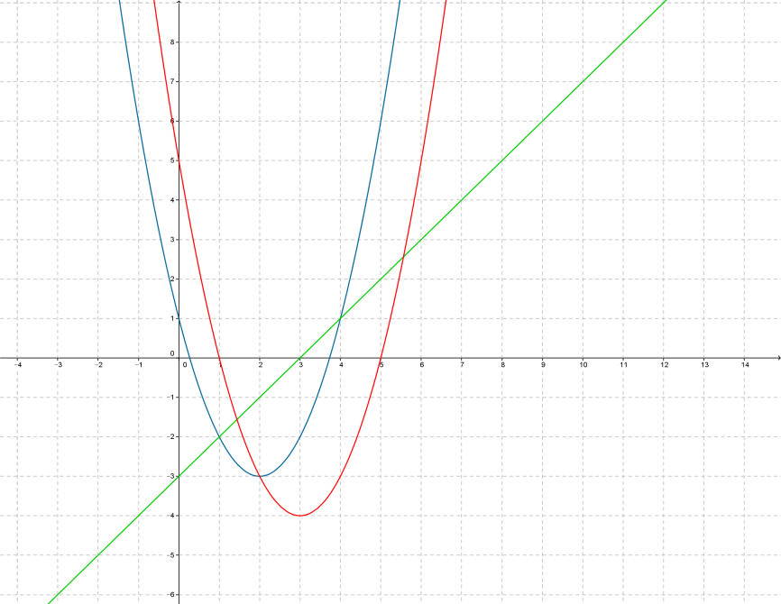

Schnittpunkte zwischen f(x) und g(x)

x in f(x)

y = –3

S (2 ; –3)

Schnittpunkte zwischen f(x) und h(x)

x1 und x2 in h(x)

y1 = –2 y2 = 1

S1 (1 ; –2) S2 ( 4 ; 1)